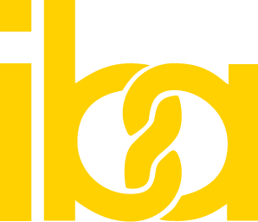

**Membrii ANIPM aduc inovații în industria de panificație și cofetărie din Republica Moldova, după participarea la târgul mondial „iba” din Düsseldorf**

În perioada 18-22 mai 2025, Președintele Asociației Industriei de Panificație și Morărit (ANIPM), Veaceslav Guțuleac, împreună cu echipa sa și alți membri ai asociației, au participat la **iba 2025**, cel mai mare și prestigios târg mondial dedicat industriei de panificație și cofetărie, desfășurat la Düsseldorf, Germania.

Evenimentul a reunit peste **1.500 de participanți**, companii de top din întreaga lume, care au prezentat cele mai noi echipamente, tehnologii și inovații din domeniu. Delegația ANIPM a fost impresionată de amploarea târgului și de soluțiile inovatoare expuse, care au demonstrat tendințele globale pentru eficientizarea proceselor de producție, reducerea impactului asupra mediului și creșterea calității produselor.

„Experiența acumulată în cadrul acestui eveniment este unică. Am descoperit tehnologii revoluționare și idei care ne vor ajuta să modernizăm industria de panificație din Moldova. Suntem hotărâți să implementăm aceste soluții inovatoare pe piața noastră, oferind astfel consumatorilor produse de calitate superioară,” a declarat Veaceslav Guțuleac, Președintele ANIPM.

Participarea la acest târg a reprezentat, de asemenea, o oportunitate de networking și schimb de experiență cu alți profesioniști din domeniu. Membrii ANIPM au discutat despre posibile parteneriate și colaborări care ar putea aduce beneficii semnificative industriei locale.

Prin implicarea activă la evenimente de o asemenea anvergură, ANIPM își reconfirmă angajamentul de a susține dezvoltarea industriei de panificație și cofetărie din Republica Moldova, promovând inovația și adaptarea la cele mai noi tendințe internaționale.

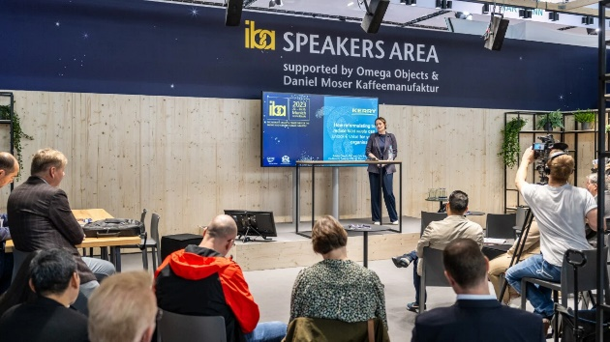

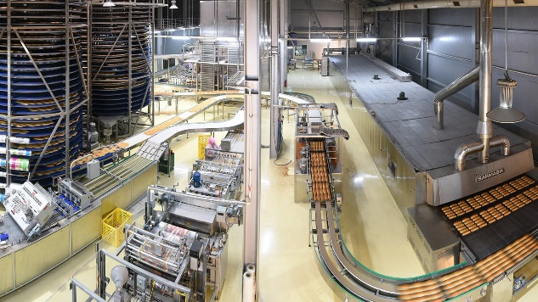

Aici vor mai fi citeva poze